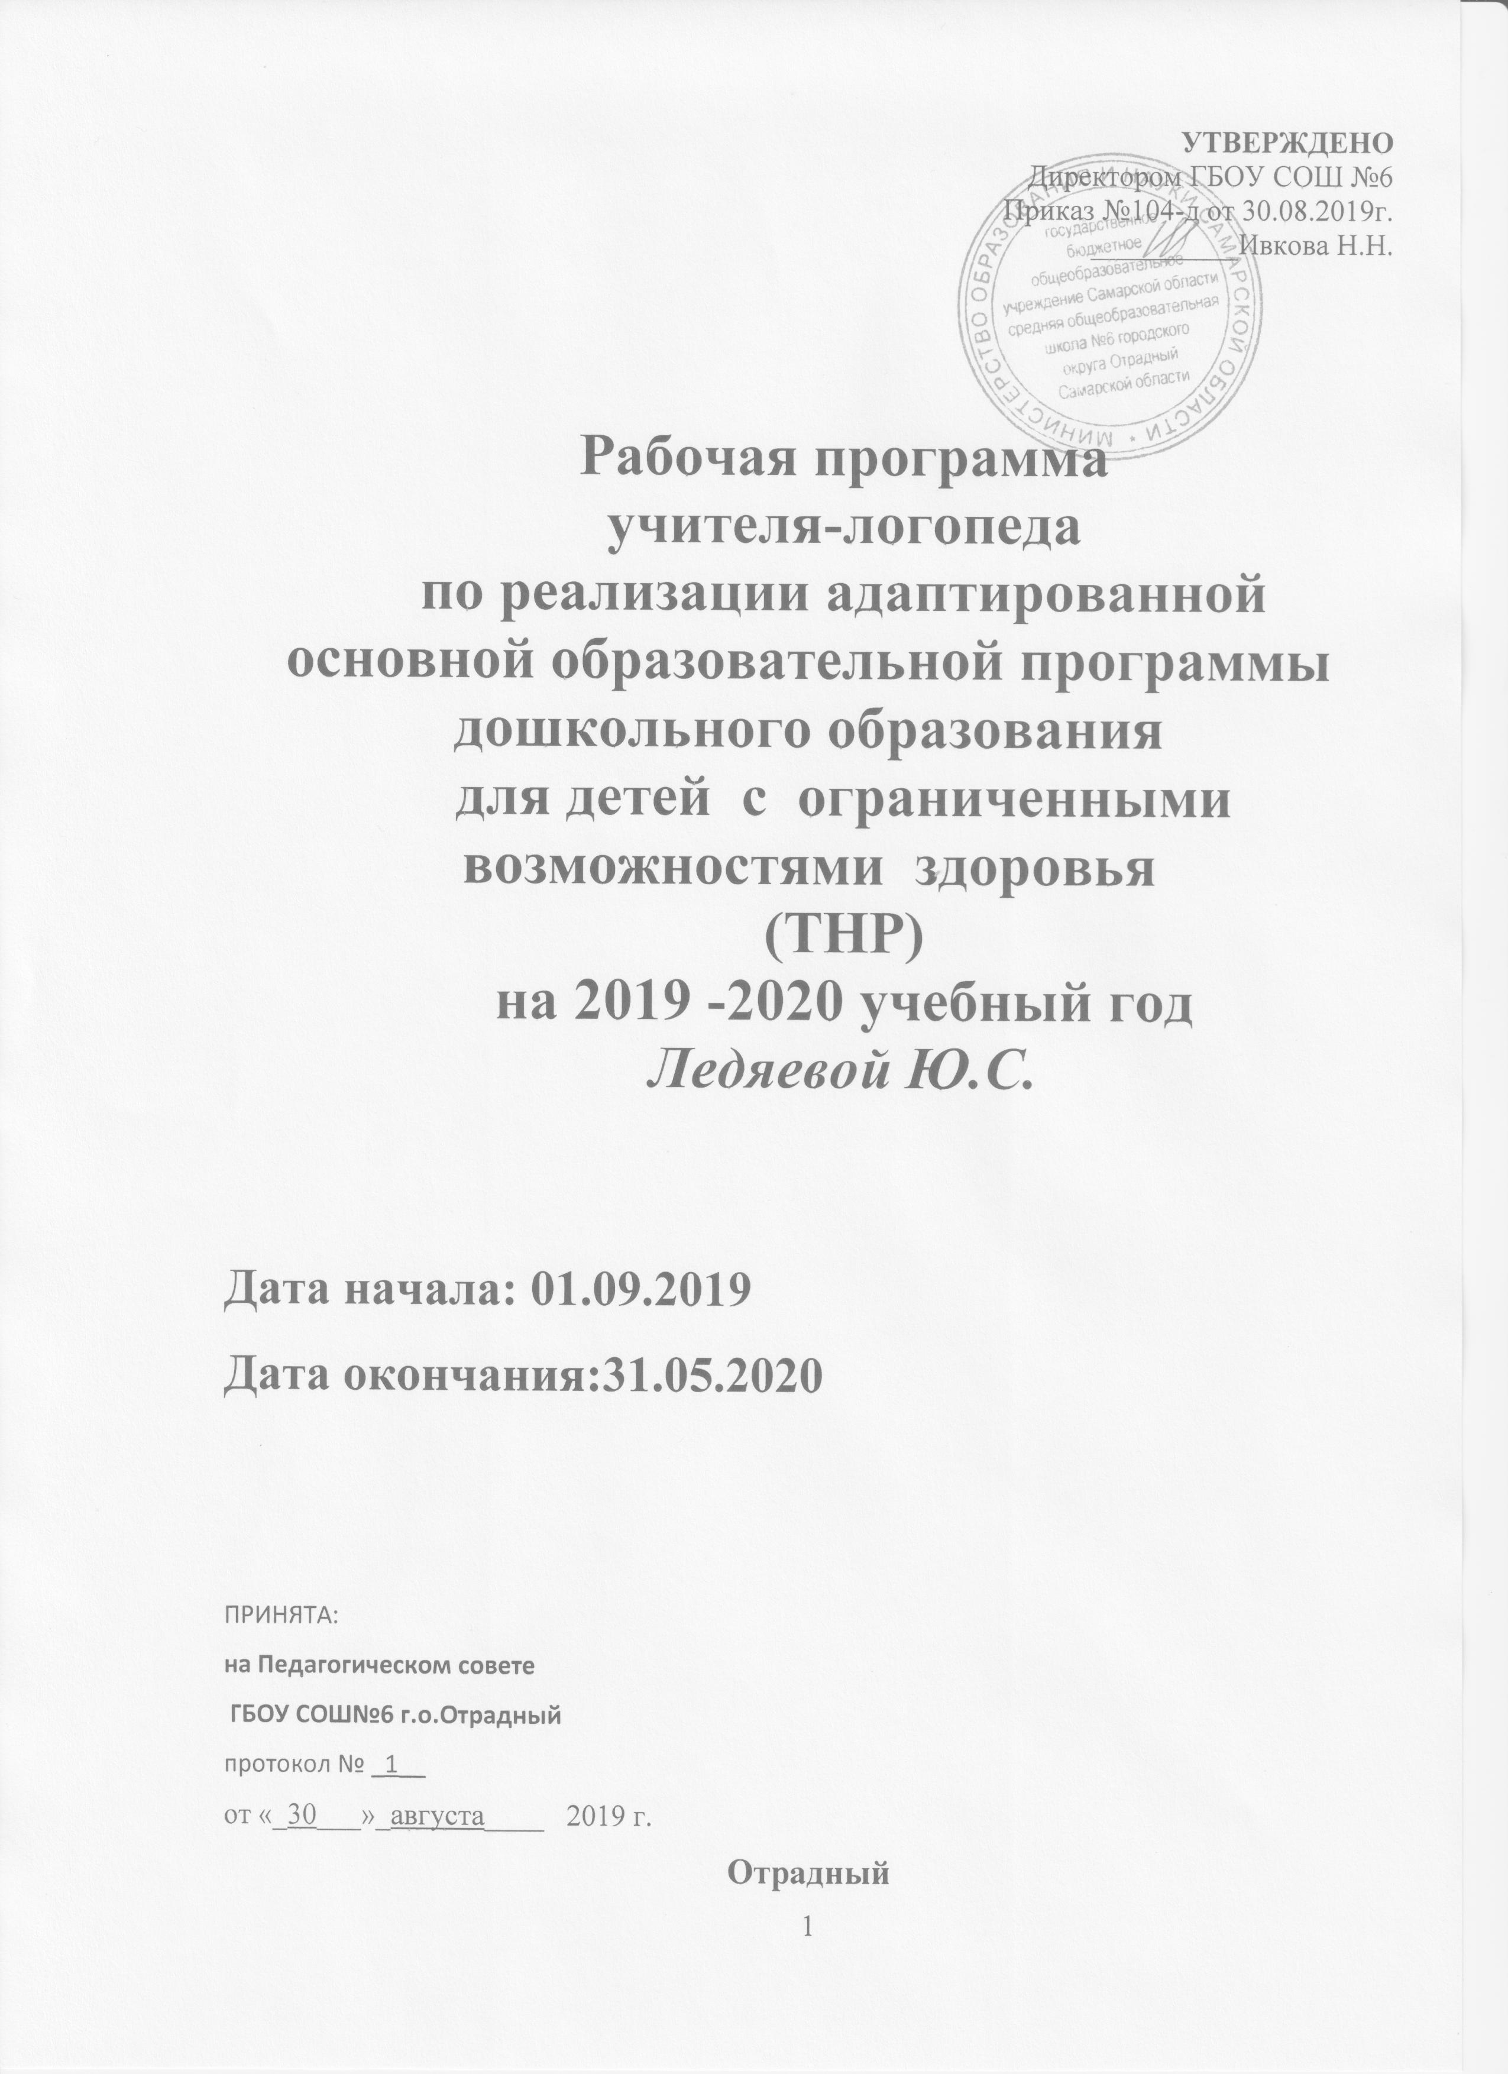

СОДЕРЖАНИЕ

I. ЦЕЛЕВОЙ РАЗДЕЛ

1. Пояснительная записка
1.1. Цели и задачи реализации рабочей программы
1.2. Принципы и подходы к реализации программы
1.3. Значимые для разработки рабочей программы характеристики
1.4. Характеристика особенностей развития детей
1.5. Планируемые результаты освоения программы

II. СОДЕРЖАТЕЛЬНЫЙ РАЗДЕЛ

2.1. Описание коррекционной образовательной деятельности в соответствии с направлениями речевого развития ребенка
2.2. Программа коррекционной работы с детьми с ОВЗ
2.3. Рекомендуемые методические материалы
2.4 Система взаимодействия субъектов коррекционно образовательного процесса
2.5. Сложившиеся традиции Организации или Группы

III. ОРГАНИЗАЦИОННЫЙ РАЗДЕЛ

3.1. Организация развивающей предметно пространственной среды
3.2. Обеспеченность методическими материалами и средствами обучения коррекционного логопедического процесса
3.3. Планирование коррекционной логопедической образовательной деятельности и циклограмма рабочего времени учителя-логопеда
Используемая литература

I. ЦЕЛЕВОЙ РАЗДЕЛ

Пояснительная записка

Модернизация образования предусматривает комплексное, всестороннее обновление всех звеньев образовательной системы в соответствии с требованиями к обучению. Эти изменения касаются вопросов организации образовательной деятельности, технологий и содержания.
Одной из ведущих линий модернизации образования является достижение нового современного качества дошкольного образования. Это вызывает необходимость разработки современных коррекционно-образовательных технологий, обновления содержания работы групп для детей с общим недоразвитием речи (ОНР) в дошкольных образовательных учреждениях компенсирующего и комбинированного видов.
На сегодняшний день актуальна проблема сочетаемости коррекционной и общеразвивающей программы с целью построения комплексной коррекционно-развивающей модели, в которой определено взаимодействие всех участников образовательного процесса в достижении целей и задач образовательной программы детского сада.
Содержание коррекционной работы в соответствии с федеральными государственными образовательными стандартами дошкольного образования (далее – ФГОС) направлена на создание системы комплексной помощи детям с ограниченными возможностями здоровья в освоении основной образовательной программы дошкольного образования, коррекцию недостатков в физическом и (или) психическом развитии воспитанников, их социальную адаптацию и оказание помощи детям этой категории в освоении ОПДО.
Программа коррекционной работы предусматривает создание специальных условий обучения и воспитания, позволяющих учитывать особые образовательные потребности детей с ограниченными возможностями здоровья посредством индивидуализации и дифференциации образовательного процесса.
Получение детьми с ограниченными возможностями здоровья и детьми-инвалидами (далее — дети с ограниченными возможностями здоровья) образования является одним из основных и неотъемлемых условий их успешной социализации, обеспечения их полноценного участия в жизни общества, эффективной самореализации в различных видах профессиональной и социальной деятельности.
Программа коррекционной работы — это комплексная программа по оказанию помощи детям с ограниченными возможностями здоровья в освоении основной образовательной программы дошкольного образования.
Нормативно-правовой и документальной основой Программы коррекционной работы дошкольного образования являются:
Данная Программа разработана в соответствии со следующими нормативными документами:
- Федеральный закон «Об образовании в Российской федерации» от 29 12 2012 года № 273 - ФЗ
- Приказ Минобразования и науки РФ от 30.08.2013г. № 1014 « Об утверждении Порядка организации и осуществления образовательной деятельности по основным общеобразовательным программам – образовательным программам дошкольного образования»
- СанПин 2.4.1.3049-13 «Санитарно-эпидемиологические требования к устройству, содержанию и организации режима работы дошкольных образовательных организаций»
- Приказ Минобразования и науки РФ от 17.10.2013г. № 1155 «Об утверждении Федерального Государственного Образовательного Стандарта Дошкольного Образования» (ФГОС ДО).
- Дополнительная программа «Программа коррекционно-развивающей работы в логопедической группе для детей с общим недоразвитием речи (с 3 до 7 лет)» автор Н.В. Нищева
- «Программа воспитания и обучения в детском саду» под ред. М.А. Веракса, Комаровой М.А
- Нормативно-правовые документы и локальные акты СП ГБОУ СОШ №6 г.о.Отрадный Детский сад №8;
- Г.В.Чиркина, Филичева Т.Б. «Программа логопедической работы по преодолению общего недоразвития речи у детей», - М., «Мозаика - Синтез», - 2014 г.
- «Примерной адаптированной основной образовательной программы для дошкольников с тяжелыми нарушениями речи» Авторы: Л. Б. Баряева, Т.В. Волосовец, О. П. Гаврилушкина, Г. Г. Голубева и др.; Под редакцией Л. В. Лопатиной.
Рабочая Программа предусматривает интеграцию действий всех специалистов дошкольного образовательного учреждения и родителей дошкольников. Планирование работы во всех образовательных областях строится с учетом особенностей речевого и общего развития детей с речевыми нарушениями, предполагает комплексное педагогическое воздействие и направлено на полную коррекцию речевого и психофизического развития детей и обеспечение их всестороннего гармоничного развития.
Коррекционно- педагогический процесс в логопедической группе для детей с нарушениями речи организуется в соответствии с возрастными потребностями и индивидуально-типологическими особенностями развития воспитанников, объединяющей характеристикой которых является наличие у них специфических нарушений речи, обусловленных несформированностью или недоразвитием психологических или физиологических механизмов речи на ранних этапах онтогенеза, при наличии нормального слуха и зрения и сохранных предпосылках интеллектуального развития.
Установление причин речевых нарушений, квалификации их характера, степени выраженности, структуры речевого дефекта позволяют определить цель, задачи, содержание и формы логопедического воздействия.

